Pontifícia Universidade Católica do Rio Grande do Sul



ESCOLA POLITÉCNICA

INTRODUÇÃO AO CONTROLE AVANÇADO

PROPOSTA

**SISTEMA DE CONTROLE REGULATÓRIO PARA RASTREAMENTO DE OBJETOS UTILIZANDO CÂMERA PAN-TILT**

Lucas Mattos da Silva

Porto Alegre, 24 de março de 2020

Sumário

1. INTRODUÇÃO 3

2. FUNDAMENTAÇÃO TEÓRICA 3

3. VARIÁVEIS DE ENTRADA E SAÍDA 3

4. ATUADORES 3

5. SENSORIAMENTO 4

6. PROCESSADOR 4

# INTRODUÇÃO

Ao ser adicionada uma plataforma pan-tilt para uma câmera digital, é criada a possibilidade de um sistema de rastreio de diversos tipos de referências como objetos, cores ou movimento. Este trabalho usa a identificação de cores em uma imagem digital para definir a referência do sistema de controle. Aplicando controle regulatório neste sistema, será produzido um sistema de rastreio de cores para a câmera capaz de acompanhar referências de degrau, velocidade e aceleração.

# FUNDAMENTAÇÃO TEÓRICA

Para identificação do sistema será aplicado um sinal de entrada enquanto a variação da saída do sistema é capturada. O sinal de entrada consiste na movimentação dos servo-motores responsáveis pelos movimentos e pan e tilt da câmera em graus, enquanto a saída consiste na variação da cor rastreada na imagem em pixels. Serão utilizados como sinal de entrada o degrau e o ruído branco. Com os dados de entrada e saída destes dois ensaios, serão estimados dois modelos discretos G(z) utilizando o método dos mínimos quadrados e o modelo que ter mais semelhança com o real será utilizado para o projeto do controlador. O método para projeto do controlador ainda não foi definido.

# VARIÁVEIS DE ENTRADA E SAÍDA

Por se tratar de um sistema de controle regulatório, a variável de saída do sistema e de entrada do controlador é o número de pixels da referência até o centro da imagem. O sinal de controle é dado em graus que serão aplicados nos servo-motores. Cada eixo possui seu próprio controlador e atuador, assim o sistema tanto para o eixo horizontal quanto para o vertical pode ser exemplificado pelo diagrama de blocos na figura 1:

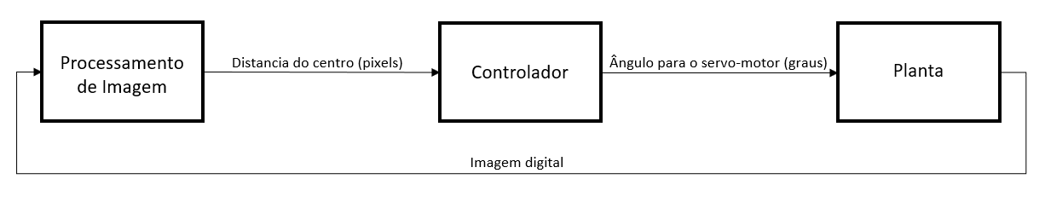

Figura 1- Diagrama de Blocos do Sistema em malha fechada (fonte: Autor)

# ATUADORES

Para o projeto, serão utilizados dois servo-motores Tower Pro MG90S instalados em uma base pan-tilt e controlados com uma plataforma Arduino modelo UNO. A figura 2 mostra a base pan-tilt com os servo-motores instalados. A figura 3 mostra de forma simplificada a ligação dos atuadores.

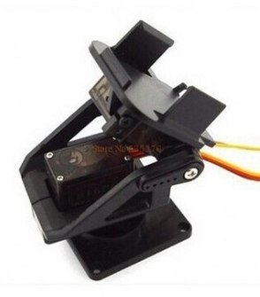

Figura 2 - Base pan-tilt (fonte: filafill.com)

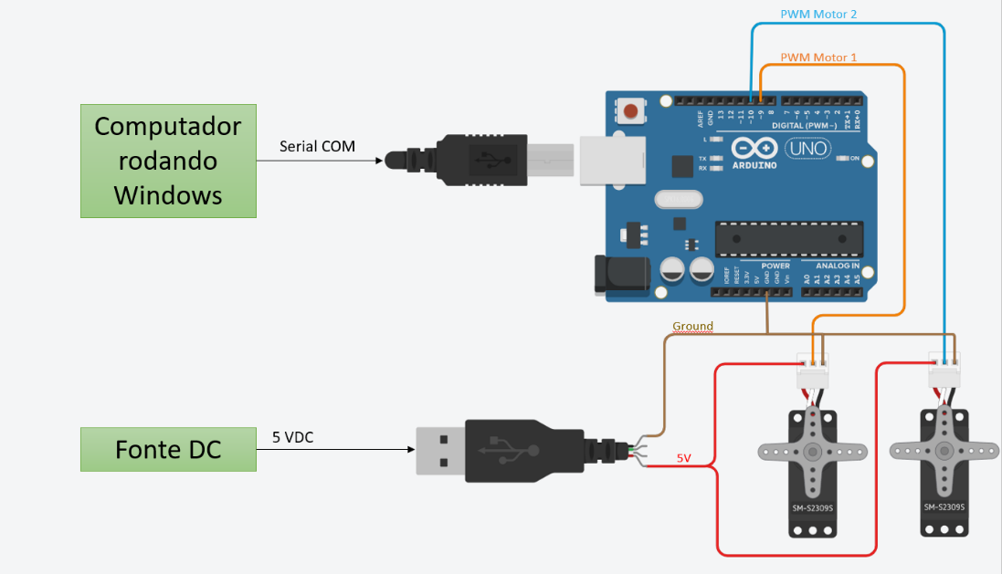

Figura3 - Ligação dos Atuadores (fonte: Autor)

# SENSORIAMENTO

O sistema contará apenas com um sensor, que será a câmera digital. O modelo que será utilizado é a WebCam Logitech C270 HD. A câmera será conectada diretamente ao computador rodando Windows via USB.

# PROCESSADOR

O processador utilizado para o projeto será um computador estilo desktop rodando o sistema operacional Windows. Todo o processamento de imagem, cálculo de controle e envio do comando para os atuadores será feito na plataforma Python, utilizando principalmente as bibliotecas OpenCV e SerialPy, para processamento de imagem e comunicação serial, respectivamente.

O diagrama de blocos da figura 4 representa o protótipo deste trabalho com seus componentes.

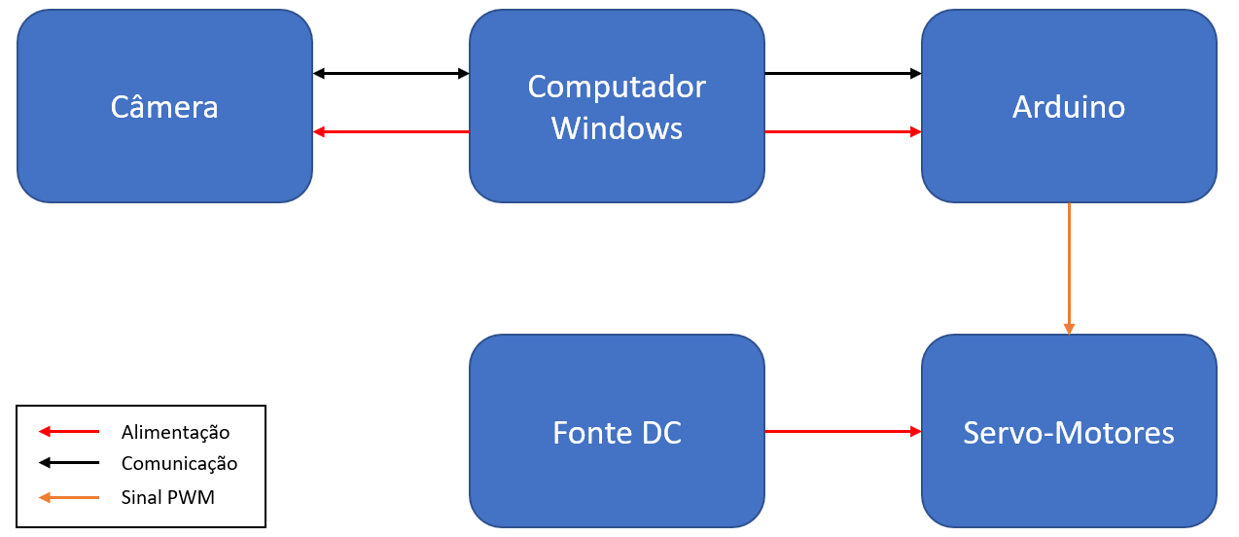

Figura 4 - Diagrama de Blocos do Protótipo (fonte: Autor)